基于遗传算法的智慧城市MRT站点开发评估——以上海市徐家汇地铁站为例

陈镜升¹，冯正²，孙捷³
(1. 同济大学铁道与城市轨道交通研究院；2. 同济大学理学院数学系；3. 同济大学经济与管理学院)
指导教师/通讯作者：李晓龙²
(1. 同济大学铁道与城市轨道交通研究院 副党委书记，副研究员)

摘要：随着现代技术的不断革新，更多的城市建设者开始追求智慧城市的规划与设计，由此也迎来了都市快轨的迅猛发展期。本文正是着眼于都市快轨站点，即MRT站点地块的开发，借助遗传算法的迭代分析，探寻当代都市快轨站点土地规划建设的优势与不足，总而为后续的站点优化建设提供建设性意见与参考。
关键词：轨道交通；站点开发；遗传算法；智慧城市

Evaluation of the wisdom city MRT station development via genetic algorithm -- Based on the Xujiahui Metro station,Shanghai,China

CHEN Jingsheng¹, FENG Zheng², SUN Jie ³
(1. Institute of Railway and Urban Mass Transit , Tongji University; 2. Depatrment of Mathematics, Tongji University；3. School of Economics & Management ,Tongji Universiy)
Corresponding author：Li Xiaolong²
(1. Associate Professor, Vice-president , Institute of Railway and Urban Mass Transit , Tongji University)

Abstract: With the continuous reform of modern technology, more and more city builders started planning and designing the pursuit of wisdom City, which also ushered in a period of rapid development of urban rapid rail. This paper is focused on urban rapid rail site, namely the development of MRT site plots. Via iterative analysis with genetic algorithm, explore the contemporary urban rapid rail site land planning and construction of the advantages and disadvantages, to generally provide constructive comments and references for the future of the construction site optimization.
Key words: railway transport; site construction; genetic algorithm; wisdom city

- 上海市徐家汇地铁站
徐家汇是上海的城市副中心之一, 已发展成为重要的商业中心及交通枢纽。上海市徐家汇地铁站位于上海市徐汇区，为轨道交通1号线、9号线及11号线的三线换乘站点，地处徐家汇商业集群的中心要冲。该站点共有约20余个出入口，分别用于沟通连接该地块各主要文教区、住宅区与商业集聚区，人流量乃至居住密度都达到极高的水平，建筑规划也极具代表性，研究此站点的土地开发模式将有助于其他相关或相异站点的深入研究与对比，从而获得更具当代实用价值的研究结论。

2 遗传算法分析原理
遗传算法(GA)是建立在自然选择和群体遗传学机理基础上的随机、迭代、进化、具有广泛适应性的搜索方法。
这是一种新的全局优化搜索算法, 因其简单通用, 鲁棒性强, 适于并行处理, 已广泛应用于计算机科学、优化调度、运输问题、组合优化等领域。
GA的应用包括函数优化、机器学习、神经网络等方面。作为一种搜索优化方法,GA也被用于解决工业、商业等领域的实际问题。
在遗传算法中，首先对所要求解的问题进行量化，并用二进制编码，然后随机产生一组二进制数作为问题的初始解（称为群体），群体中的每个个体都是问题的一个解（称为染色体），这些染色体在之后的迭代中不断进化（称为遗传）。
进化的过程主要通过交叉、变异、选择运算实现。交叉或变异运算生成下一代染色体(称为后代),这些染色体的好坏用适应度来衡量,根据适应度的大小从上一代和后代中选择一定数量的个体,作为下一代群体,再继续进化。这样经过若干代之后,算法收敛于最好的染色体, 它很可能就是问题的最优解或次优解。
一个包含选择、交叉、变异及进化逆转的遗传算法流程图如图1所示。
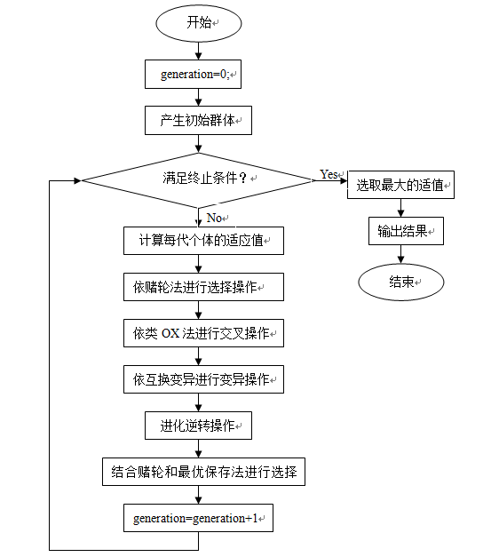
图1 遗传算法流程图

3 土地规划模型
3.1 TOD模型理论
TOD策略发展模式是指随着社区理论的发展以及现代轨道交通技术的革新，通过居住、商业和办公等用地与公交设施的有效整合，形成符合城市公交发展的土地利用结构的一种城市空间增长模式。

3.2 建立土地类型分布矩阵
根据TOD规划模型理论，研究范围是以站点为圆心，步行10～15分钟的圆周地域；而依照中国国情，研究的范围最终定在以徐家汇站中心为原点，方圆800米的圆形地域。该地域根据实际情况，又以11*12个方形区块组成的矩形阵地域进行逼近仿真，每个方形区域再细分成3*3的单元阵列，用以计算该区域土地类型分布矩阵。每块方形区域为50m*50m。
土地类型则采用了14级划分法，从0～13分别代表14种不同类型的土地类型分布，用以形成22*24的土地类型矩形分布阵列，从而使用遗传算法进行迭代运算分析，得出该地块土地类型规划建设参数值，继而用于实际分析。
表1 土地类型14级划分法参数值对应表
参数值 | 对应土地类型
0 | 未开发土地
1 | 低密度住宅
2 | 中密度住宅
3 | 高密度住宅
4 | 政策性保障住房
5 | 面向研究区域内的小型商业、服务类
6 | 面向全市的大型商业
7 | 写字楼、研究所等
8 | 公共开敞空间（公园 、学校、停车场）
9 | 不开发土地
10 | 工业（主要制造业）
11 | 城中村住房
12 | 道路
13 | 开发区域外部

3.3 变量说明
- ：土地单元编号，表示单元所处行。
- ：土地单元编号，表示单元所处列。
- ：土地使用类型。
- 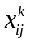：决策变量，哑元变量，如果在单元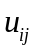处为种土地使用类型则为1，否则为0。（使用二进制为土地编码，保证了遗传算法的实现）
- 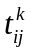：决策变量，单元处为种土地使用类型的开发密度，如果为住宅，单位为户数/每单元；如果为商业、办公，单位为建筑面积/每单元。
- 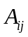：单位周围土地使用的紧凑程度，以该单元周边开发的单元数量作为衡量标准，即表示同等面积内，开发的项目越多，该地区就越紧凑，反之越松散。
- 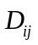：单元与车站之间的直线距离。
- 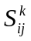：类型单元吸引的出行总量（商业、办公类）。
- 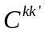：两种临近开发的冲突程度。
- 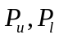：经济类住房所占比例的上限和下限。
- 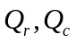：住宅类和商业办公类的总开发量限制。
- 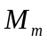：混合使用程度的最大限制。
- 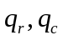：每个单元住宅类和商业办公类的开发密度限制。
- ：公共设施在总开发中所占的比例系数。

3.4 模型建立
3.4.1 目标函数的建立
整个区域划分为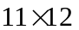个单元格。
（1）最大化紧凑型目标函数
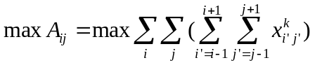 . [1]
（2）最大化多样性目标函数
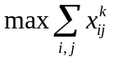 . [2]
（3）最大化商业可达性目标函数
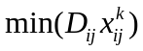. [3]
（4）相邻开发相容性目标函数
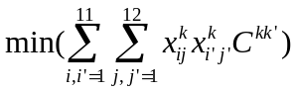. [4]

3.4.2 约束条件的建立
根据社会经济发展、市场需求情况、TOD规划原则等确定出约束条件。
（1）总量限制
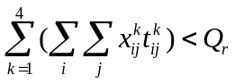, [5]
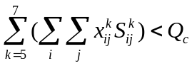. [6]

(2) 开发强度限制
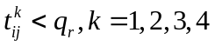, [7]
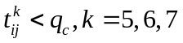. [8]

(3) 土地混合使用程度限制
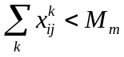. [9]

(4) 政策性住房比例限制
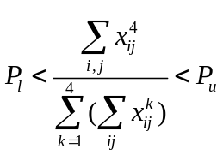. [10]

(5)公共设施最低要求
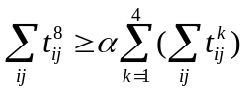. [11]

综上所述，模型为
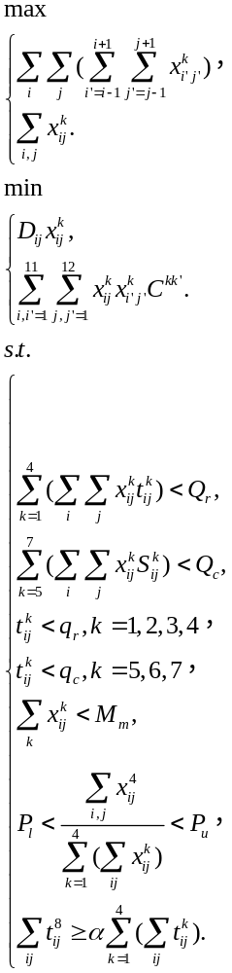 [12]

3.5 模型求解
使用遗传算法进行模型求解（32基于土地类型的二进制编码方法）。染色体数量共有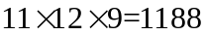个。具体通过MATLAB程序实现，使用了英国Sheffield大学推出的Matlab遗传算法工具箱。

4 迭代运算结果分析
4.1 土地使用类型GIS模型仿真
通过土地使用类型分布矩阵，借助ARCGIS地理信息系统软件，得以将徐家汇站周边地块开发分布情况具象化呈现，如图2所示。

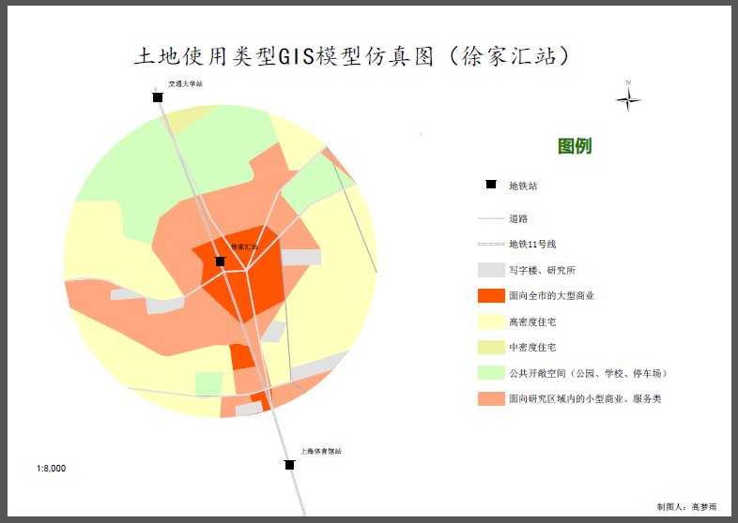
图2 土地使用类型GIS模型仿真图（徐家汇站）

4.2 迭代运算量化值
通过使用MATLAB软件，对土地类型分布矩阵进行约2000代的迭代运算分析，最终得出四项土地寻优评估指标量化值，如表2所示。
表2 土地使用类型寻优四项评估指标量化值（徐家汇站周边地块）
属性值 | 量化值
紧凑性目标函数值 | -1.177000
多样性目标函数值 | -0.758133
商业可达性目标函数值 | 0.129319
相容性目标函数值 | 7.965700

4.2 量化值分析
由四项迭代量化值可以看出，紧凑性目标与多样性呈现负值，而商业可达性及相容性目标呈现正值，且相容性目标达到一个较高的值水平。
分析可知，徐家汇站点地块可待开发土地异常稀缺，目前TOD模型范围内（即直径800m范围区域）可留作开发的用地仅剩余两处，分别位于港汇恒隆广场西侧与中原新村南侧，但两者总面积也不足三个篮球场。故此站点地块土地开发已接近饱和，难以新建更多高密度住宅区或大型商业集群，且因徐汇区为老城区，比邻徐家汇公园，故地块中旧式低密度住宅区和城中村建筑仍占据较高比例，相应的商业集群则较多集中在地铁站核心区域，外围区域的商业分布则较为分散与稀少。紧凑性与多样性的低值分布则正是反映了这一情况。
尽管由于地铁站点对商业集群的极高吸附性造成商业集群分布不均，但徐家汇站繁忙而复杂的公交-地铁接驳系统，在一定程度上缓解了这一问题。良好的短途公交系统成功地将居民从地铁商业集群与居住区往复运输，加之徐家汇地区是上海第二大商业集群地带，故反映在商业可达性上即为正值。
最后在相容性指标上呈现了极高的正值，一方面是由于徐家汇站在后期换乘线路规划时，配合使用TOD理论进行了合理的规划建设，另一方面也得益于快速且发达的地铁-公交转运系统与该地区发达的立交桥快速交通系统，使得原有封闭发展的地块打破格局，获得开放式的融合发展。

5 结语
TOD模型理论起源于欧美国家，理论更为适合西方开阔地域的开发。而中国则有着人口密度极高这一特殊国情，加之特大城市核心地带可待开发土地少之又少，健全并发展带有中国特色的TOD模型理论则显得更为重要。为实现轨道交通给社会带来的最优土地效益，则更需要实现站点地块土地发展的高密度与混合土地使用机制，以形成以轨道交通站点为核心的综合交通系统与城市发展模式，打破城市各区域分块发展的闭锁模式，形成城市内空间布局与资源环境的高效互联与突破发展。

参考文献
[1]徐正良,马仕明,崔勤,王卓瑛,张中杰. 上海市轨道交通徐家汇枢纽“环港汇”方案设计[J]. 城市轨道交通研究,2006,03:47-51.
[2]戴晓晖,李敏强,寇纪淞. 遗传算法理论研究综述[J]. 控制与决策,2000,03:263-268+273.
[3]孙艳丰,王众托. 遗传算法在优化问题中的应用研究进展[J]. 控制与决策,1996,04:425-431.
[4]吉根林. 遗传算法研究综述[J]. 计算机应用与软件,2004,21(2):69-73.
[5]林艳,邓卫,葛亮. 以公共交通为导向的城市用地开发模式(TOD)研究[J]. 交通运输工程与信息学报,2004,04:90-94.
[6]周正武,丁同梅,田毅红,王晓峰. Matlab遗传算法优化工具箱(GAOT)的研究与应用[J]. 机械研究与应用,2006,19(6):69-71.
[7]. Research on New Urban Area Planning Based on TOD Mode:A Study on Binhu New District of Hefei City[J]. China City Planning Review,2011,01:66-72.
[8]. Adaptive interactive genetic algorithms with individual interval fitness[J]. Progress in Natural Science,2008,03:359-365.
[9]李守巨,邵龙潭,王吉喆,刘迎曦. Inverse procedure for determining model parameter of soils using real-coded genetic algorithm[J]. Journal of Central South University,2012,06:1764-1770.
[10]. Urban Integrated Transportation Planning Based on Transit Oriented Development and its Research Challenges[J]. Science Foundation in China,2005,02:30-35.
[11]吕振肃,侯志荣. 自适应变异的粒子群优化算法[J]. 电子学报,2004,03:416-420.
[12]侯志荣,吕振肃. 基于MATLAB的粒子群优化算法及其应用[J]. 计算机仿真,2003,10:68-70.
[13]CHEN X.H. 1 ,LIU X. J. 2, BI Y.X. 3,and XIONG W. 4 1 Professor, College of Transportation Engineering, Tongji University, 1239 Siping Road, Shanghai,200092, P. R. of China,2 M.E. Candidate, College of Transportation Engineering, Tongji University, 1239 Siping Road, Shanghai, 200092, P. R. of China, 3 Ph.D. Shanghai Shentong rail transit research & consulting co. ltd.,Guiling Rd.909,Shanghai,China,4 Ph.D. Candidate, College of Transportation Engineering, Tongji University, 1239 Siping Road, Shanghai, 200092, P. R. of China. EVALUATION AND MELIORATION OF GUIDING VISUAL EVIRONMENT FOR RAIL TRANSIT STATION——EXAMPLE OF SHANGHAI XUJIAHUI STATION[A]. China Communication and Transportation Association、American Society of Civil Engineers、ASCE Transportation and Development Institute、Mao Yisheng Science and Technology Education Fund.第一届交通运输工程国际学术会议论文集（第一卷）[C].China Communication and Transportation Association、American Society of Civil Engineers、ASCE Transportation and Development Institute、Mao Yisheng Science and Technology Education Fund:,2007:6.

徐正良,马仕明,崔勤,王卓瑛,张中杰. 上海市轨道交通徐家汇枢纽“环港汇”方案设计[J]. 城市轨道交通研究,2006,03:47-51.
戴晓晖,李敏强,寇纪淞. 遗传算法理论研究综述[J]. 控制与决策,2000,03:263-268+273.
孙艳丰,王众托. 遗传算法在优化问题中的应用研究进展[J]. 控制与决策,1996,04:425-431.
吉根林. 遗传算法研究综述[J]. 计算机应用与软件,2004,21(2):69-73.
林艳,邓卫,葛亮. 以公共交通为导向的城市用地开发模式(TOD)研究[J]. 交通运输工程与信息学报,2004,04:90-94.
周正武,丁同梅,田毅红,王晓峰. Matlab遗传算法优化工具箱(GAOT)的研究与应用[J]. 机械研究与应用,2006,19(6):69-71.

